|  |  |
| --- | --- |
|  | |
| **Departament d’Informàtica** | **CFGS Desenrotllament d’Aplicacions Multiplataforma** |
| Bases de dades | Unitat 2 – Disseny de base de dades |

**EJERICICOS DE RELACIONES**

**CARDINALIDAD Peter Chen.**

**1. ¿Cómo se representa una relación en el modelo entidad/relación?**

-Las relaciones se representan gráficamente con rombos.

**2.Indica 2 relaciones de grado 1: Reflexivas**

-Personas tienen personas (En un hospital las personas tienen personas).

-Empleado despide empleado (En una empresa que un empleado despide empleado).

**3.Indica 2 relaciones de grado 2: binarias**

-Propietarios 🡨Tienen🡪Mascotas

-Mascotas🡨PasaN🡪Consulta

**4.Indica 2 relaciones de grado 3: ternarias**

-Relación: Trabajan Entidades: Oficina, Secretario, Supervisor.

-Relación: Viajan Entidades: mercancía, Coche, Tren.

**Cardinalidad**

**5.Escribe 5 ejemplos de cardinalidad 1:1**

-Pueblo solo tiene un código postal y el código postal solo tiene un pueblo.

-Persona tiene un numero de la seguridad social, y el numero de la seguridad social solo tiene una persona.

-Coche tiene un número de bastidor y el código de bastidor solo tiene un coche.

-Partido se juega en un campo. Y en el campo solo se juega un partido.

-Persona tiene una cuenta de banco y la cuenta de banco solo tiene una persona.

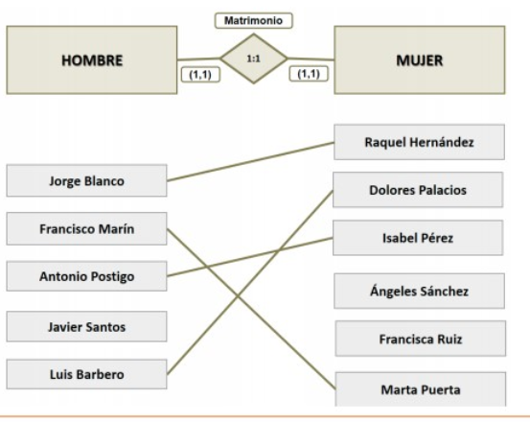

**6.Escribe 5 ejemplos de cardinalidad 1: N**

-Un coche tiene un dueño, pero un dueño puede tener más de un coche.

-Un padre tiene puede tener muchos hijos, pero un hijo solo puede tener un padre.

-Una empresa tiene muchos trabajadores, pero un trabajador tiene una empresa.

-Un libro solo pertenece a una biblioteca, pero la biblioteca tiene muchos libros.

-Profesor alumno. Ester tiene muchos alumnos de base de datos, pero Iñaki solo tiene a Ester de profesora de Base de datos

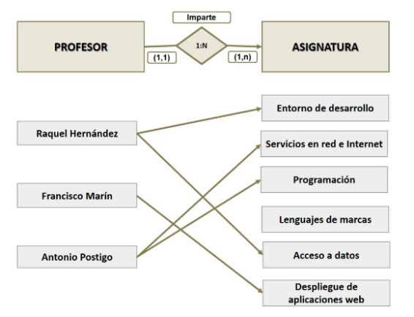

**7.Escribe 5 ejemplos de cardinalidad N:M**

-Actores / Películas: Muchos actores participan en muchas películas y en una película participan muchos actores.

-Clientes / Productos: Un cliente puede comprar muchos productos. Un producto puede ser comprado por muchos clientes.

-Aplicaciones móviles / Teléfonos: Aplicaciones se pueden instalar en muchos teléfonos y los teléfonos pueden instalar muchas aplicaciones.

-Empleados y Proyectos: Cada empleado puede trabajar en varios proyectos, y cada proyecto puede tener varios empleados asignados.

-Tienda de juguetes y Juguetes: La tienda de juguetes tiene muchos juguetes y el juguete puede estar en muchas tiendas de juguetes.

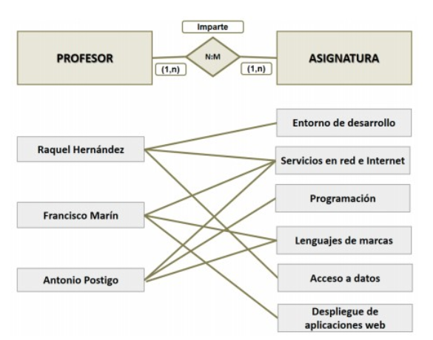

8.Explica la cardinalidad (0,1) **(MIN, MAX)**

La cardinalidad (0,1) es que no necesita que se relaciona la entidad con la otra entidad como mínimo y como máximo solo se relaciona 1 vez. Por ejemplo, Un cliente puede tener una y solo dirección de envió registrada o ninguna dirección de envió.

9.Calcula la cardinalidad de las siguientes relaciones binarias

1. Mujer casada con Hombre, en una sociedad monogámica. (1,1)
2. Hombre está casado con Mujer, en una sociedad machista poligámica. (1, N)
3. Hombre está casado con Mujer, en una sociedad poligámica liberal. (N, M)
4. Pescador pesca Pez. (1,1) cada pescador pesca un pez, cada pez es pescado por un pescador.
5. Cocinero elabora postre (1, N) Cada cocinero puede elaborar varios postres, pero cada postre lo hace solo un cocinero.
6. Piezas forman producto. (N, M) Muchas piezas forman un producto y un producto esta formado por muchas piezas.
7. Turista viaja Hotel (1, N) El turista viaja a un hotel, pero al hotel viajan muchos turistas.
8. Jugador juega en equipo (1, N) Jugador juega en un equipo y solo en uno, pero en el equipo juegan muchos jugadores.
9. Político gobierna en País (1, 1) Solo un político gobierna un país. Y un país solo es gobernado por un político.

10.Obtén el diagrama E/R según el siguiente enunciado:

“Una asignatura es impartida por un único profesor. Un profesor podrá impartir varias asignaturas.”

**Actividad de consolidación**

1. En un supermercado hay productos organizados en categorías (frutas, ultramarinos, carnes, pescados, etc.). Cada producto pertenece a una única categoría, y puede haber categorías que todavía no tengan ningún producto asignado, sin embargo, no puede haber productos sin categoría. Calcula las participaciones de cada entidad en la relación Producto *Pertenece Categoría*

Entiendo que un producto siempre pertenece como mínimo y como máximo a una categoría, pero una categoría puede tener ningún producto o muchos productos.

Categorías (0, N)

Productos (1,1)

**IÑAKI BORREGO BAU**